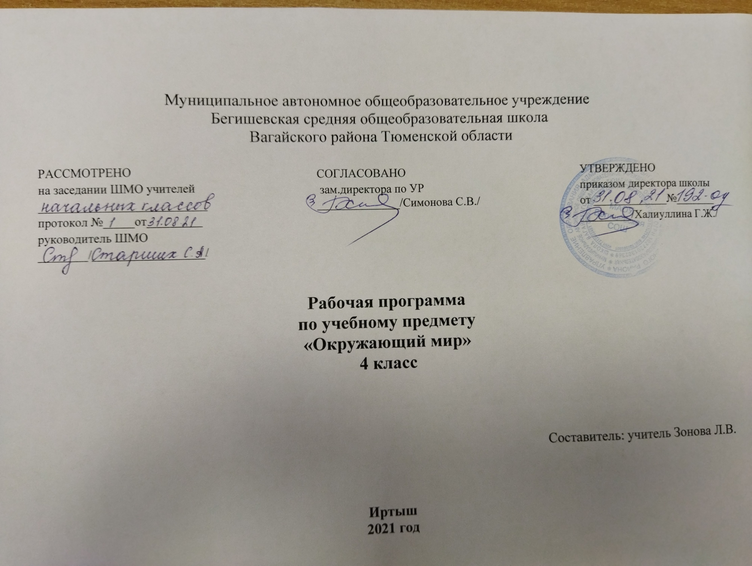

Планируемые результаты изучения учебного предмета
Личностные результаты:
- Оценивать жизненные ситуации (поступки людей) с точки зрения общепринятых норм и ценностей: учиться отделять поступки от самого человека.
- Объяснять с позиции общечеловеческих нравственных ценностей, почему конкретные простые поступки можно оценить, как хорошие или плохие.
- Самостоятельно определять и высказывать самые простые общие для всех людей правила поведения (основы общечеловеческих нравственных ценностей).
- В предложенных ситуациях, опираясь на общие для всех правила поведения, делать выбор, какой поступок совершить.
Метапредметные результаты:
Регулятивные УУД:
- Самостоятельно формулировать цели урока после предварительного обсуждения.
- Совместно с учителем обнаруживать и формулировать учебную проблему.
- Составлять план решения проблемы (задачи) совместно с учителем.
- Работая по плану, сверять свои действия с целью и, при необходимости, исправлять ошибки с помощью учителя.
- В диалоге с учителем вырабатывать критерии оценки и определять степень успешности выполнения своей работы и работы всех, исходя из имеющихся критериев.
Познавательные УУД:
- Ориентироваться в своей системе знаний: самостоятельно предполагать, какая информация нужна для решения учебной задачи в один шаг.
- Отбирать необходимые для решения учебной задачи источники информации среди предложенных учителем словарей, энциклопедий, справочников.
- Добывать новые знания: извлекать информацию, представленную в разных формах (текст, таблица, схема, иллюстрация и др.).
- Перерабатывать полученную информацию: сравнивать и группировать факты и явления; определять причины явлений, событий.
- Перерабатывать полученную информацию: делать выводы на основе обобщения знаний.
- Преобразовывать информацию из одной формы в другую: составлять простой план учебно-научного текста.
- Преобразовывать информацию из одной формы в другую: представлять информацию в виде текста, таблицы, схемы.
Коммуникативные УУД:
- Доносить свою позицию до других: оформлять свои мысли в устной и письменной речи с учётом своих учебных и жизненных речевых ситуаций.
- Доносить свою позицию до других: высказывать свою точку зрения и пытаться её обосновать, приводя аргументы.
- Слушать других, пытаться принимать другую точку зрения, быть готовым изменить свою точку зрения.
- Читать вслух и про себя тексты учебников и при этом: вести «диалог с автором» (прогнозировать будущее чтение; ставить вопросы к тексту и искать ответы; проверять себя); отделять новое от известного; выделять главное; составлять план.
- Договариваться с людьми: выполняя различные роли в группе, сотрудничать в совместном решении проблемы (задачи).
- Учиться уважительно относиться к позиции другого, пытаться договариваться.
Предметные результаты:
- объяснять роль основных органов и систем органов в организме человека;
- применять знания о своём организме в жизни (для составления режима дня, правил поведения и т.д.);
- называть основные свойства воздуха как газа, воды как жидкости и полезных ископаемых как твёрдых тел;
- объяснять, как человек использует свойства воздуха, воды, важнейших полезных ископаемых;
- объяснять, в чём главное отличие человека от животных;
- находить противоречия между природой и хозяйством человека, предлагать способы их устранения.
- оценивать, что полезно для здоровья, а что вредно;
- доказывать необходимость бережного отношения к живым организмам.
- по поведению людей узнавать, какие они испытывают эмоции (переживания), какие у них черты характера;
- отличать друг от друга разные эпохи (времена) в истории человечества;
- объяснять различия между людьми современного человечества: отличать граждан разных государств; национальность человека от его расы; верующих разных религий и атеистов.
- объяснять, какие интересы объединяют тебя с твоими родственниками, друзьями, земляками, гражданами твоей страны, что объединяет всех людей на Земле в одно человечество;
- замечать и объяснять, какие поступки людей противоречат человеческой совести, правилам поведения (морали и праву), правам человека и правам ребёнка. Предлагать, что ты сам можешь сделать для исправления видимых нарушений.
В результате освоения курса «Окружающий мир» учащиеся должны знать/понимать:
- Солнце – небесное тело, источник тепла и света (общие представления о влиянии на земную жизнь);
- климат как характерная погода данной местности в разные сезоны года;
- строение тела человека, название важнейших органов организма человека;
- основы личной гигиены;
- влияние образа жизни и окружающей среды на здоровье;
- способы сохранения и укрепления здоровья;
- дата важнейших событий в истории в соответствии с программой;
- правила безопасности дорожного движения (в части, касающейся пешеходов и пассажиров транспортных средств, велосипедистов).
В результате освоения курса «Окружающий мир» учащиеся должны уметь:
- соблюдать правила безопасности при проведении опытов и во время уроков-экскурсий, предусмотренных программой;
- устно описывать объекты природы;
- вести наблюдения в природе и устно и письменно формулировать выводы;
- в пределах программы объяснять взаимосвязи в природе, природы и человека;
- пропагандировать знания о природе, об отношении к ней человека;
- лично вместе со взрослыми участвовать в практической работе по охране природы;
- устанавливать зависимость между поведением людей в природе и последствиями этого; оценивать воздействие человека на природу;
- соблюдать правила охраны и укрепления здоровья;
- соблюдать правила безопасности дорожного движения (в части, касающейся пешеходов и пассажиров транспортных средств, и велосипедистов);
- адекватно оценивать ситуацию на проезжей части и тротуаре с точки зрения пешехода и (или) велосипедиста;
прогнозировать последствия своего поведения в качестве пешехода, пассажира транспортного средства и (или) велосипедиста в различных дорожных ситуациях для жизни и здоровья (своих и окружающих людей)
- описывать отдельные (изученные) события из истории Отечества.
Использовать приобретенные знания и умения в практической деятельности и повседневной жизни для того, чтобы:
- постоянно обогащать жизненный опыт, решать практические задачи с помощью наблюдения, измерения, сравнения, поиска информации в словарях, справочниках, Интернете;
- выполнять правила поведения в природе;
- рассказывать о родном крае, родной стране, столице.
Содержание учебного предмета
Земля — планета солнечной системы (3 ч)
Вращение Земли вокруг своей оси и движение Земли вокруг Солнца. Смена дня и ночи. Неравномерность распределения тепла и света на Земле. Смена сезонов на нашей планете. Общие представления о природных зонах России. Карта природных зон России.
Родная страна — Россия (20 ч)
Зона арктических пустынь, зона тундры, зона лесов, зона степей, зона пустынь, субтропическая зона. Положение на карте, состояние неживой природы, растительного и животного мира, деятельность людей в каждой природной зоне. Охрана природных зон. Красная книга и ее назначение.
Родной Край — часть великой России: положение на карте, состояние неживой природы, растительного и животного мира, деятельность людей. Охрана природы. Красная книга и ее назначение.
Народы, населяющие Россию: культура, национальные обычаи, особенности быта и искусства (межпредметные связи с курсом литературного чтения). Уважительное отношение к своему народу и другим народам.
Практикум
Наблюдения за погодой, растениями, животными, деятельностью человека в данной природной зоне. Наблюдение за результатом воздействия человека на природу и их элементарная оценка (положительное и отрицательное воздействие людей на природу)
Практические работы: работа с гербариями — классификация растений, описание их внешнего вида, условий произрастания. Упражнения в группировки растений по общему признаку на основе предъявленных иллюстраций. Участие в элементарной экологической деятельности (зимняя подкормка животных, озеленение школьного двора, выступление перед учащимися 1-3 классов, родителями и др.). Выступление с докладами о растениях и животных природной зоны родного края перед учащимися 2-3 классов.
Страны и народы мира (3 ч)
Общее представление о многообразии стран на Земле. Название стран. Расположение США, Великобритании, Франции на карте, их столицы, главные достопримечательности. Практическая работа с картой мира.
Человек — часть природы. Человек — член общества (22 ч)
Человек — часть природы: зависимость жизни человека от природы и ее состояния. Общие представления о строении тела человека. Системы органов: опорно-двигательная, пищеварительная, дыхательная, система кровообращения, выделительная система, нервная система. Их роль в жизнедеятельности человека.
Личная гигиена и укрепление здоровья. Значение физической культуры и физического труда для укрепления мышц.
Режим труда и отдыха — основа сохранения и восстановления нервной системы. Вредные привычки и их влияние на развитие детского организма и долголетие жизни человека. Телефоны экстренной помощи.
Человек — член общества. Имя нашей страны - Россия или Российская Федерация. Субъект Российской Федерации, в которой живет ребенок. Основной Закон страны - Конституция России. Права и обязанности ребенка. Государственная власть в России. Президент России.
Практикум
Наблюдения за изменением своего веса, роста, пульса в спокойном состоянии и после физической нагрузки.
Практические работы. Составление режима дня ученика 4-го класса. Оказание первой помощи при легких травмах: простейшая обработка ран, наложение повязок (работа проводится под руководством медицинского работника). Посильное участие школьников в общественно полезной деятельности (распределение обязанностей в классном коллективе, трудовых обязанностей в семье).
История Отечества (20 ч)
Источники изучения истории: летописи, берестяные грамоты, договоры, былины, археологические находки быта и хозяйственной деятельности, другие источники. Древние славяне (территория расселения, жилища, охота, земледелие, верование древних славян). Времена Древней Руси (хозяйственная деятельность древних славян, возникновение древнерусских городов, первые русские князья, былинные герои Древней Руси). Крещение Руси. Вера в Бога и сохранение традиционной обрядовости у разных народов, населяющих Россию. Ярослав Мудрый. Борьба Руси с западными завоевателями. Александр Невский. Возникновение Москвы. Первые московские князья.
Москва как летопись истории России. День Народного единства (К. Минин и Д. Пожарский). Отечественная война 1812 года. Великая Отечественная война. Освоение космического пространства. Важнейшие события, происходящие в современной России.
Практическая работа с картами, помещенными в учебнике. Выступления с докладами перед учащимися 2-3 классов по истории отечества.

Тематическое планирование
№ | Наименование разделов и темы уроков | Кол-во часов
 | История Отечества | 12 часов
1 | Источники изучения истории: древние летописи, былины, поверья, археологические находки. | 1
2 | Древние славяне. | 1
3 | Времена Древней Руси (хозяйственная деятельность, возникновение городов) | 1
4 | Времена Древней Руси (первые русские князья, былинные герои). | 1
5 | Крещение Руси. | 1
6 | Ярослав Мудрый. | 1
7 | Борьба Руси с западными завоевателями. Александр Невский. | 1
8 | Возникновение Москвы. | 1
9 | Первые московские князья. | 1
10 | Вера в Бога и сохранение традиционной обрядовости у разных народов, населяющих Россию. | 1
11 | Вера в Бога и сохранение традиционной обрядовости у разных народов, населяющих Россию. | 1
12 | Обобщение по теме «Древние славяне». Доклады учащихся. | 1
 | Земля – планета солнечной системы | 3 часа
13 | Вращение Земли вокруг своей оси и ее движение вокруг Солнца. Смена дня и ночи. | 1
14 | Неравномерность распределения тепла и света на Земле. Смена сезонов на нашей планете. | 1
15 | Общие представления о природных зонах России. Карта природных зон. | 1
 | Родная страна - Россия | 20 часов
16 | Зона арктических пустынь. Состояние неживой природы, растительного и животного мира. Практическая работа с картой природных зон России | 1
17 | Результаты воздействия человека и их элементарная оценка. | 1
18 | Зона тундры. Состояние неживой природы, растительного и животного мира. Практическая работа с картой природных зон России | 1
19 | Результаты воздействия человека и их элементарная оценка | 1
20 | Зона лесов. Положение на карте, состояние неживой природы, растительного и животного мира. | 1
21 | Наблюдение за результатом воздействия человека на природу и их элементарная оценка (положительное и отрицательное воздействие людей на природу) | 1
22 | Зона степей. Положение на карте, состояние неживой природы, растительного и животного мира. | 1
23 | Результаты воздействия человека и их элементарная оценка | 1
24 | Зона пустынь. Положение на карте, состояние неживой природы, растительного и животного мира. | 1
25 | Результаты воздействия человека и их элементарная оценка | 1
26 | Субтропическая зона. Положение на карте, состояние неживой природы, растительного и животного мира. Результаты воздействия человека и их элементарная оценка | 1
27 | Обобщение по теме «Путешествие по природным зонам России». Практическая работа с картой и гербариями растений – типичными представителями природных зон . | 1
28 | Родной край – часть великой России. Родной край на карте России. Простейшие измерения времени по часовым поясам. | 1
29 | Элементарные приемы чтения плана, карты. Карта твоего края. | 1
30 | Поверхность и водоемы твоего края. Деятельность человека и ее воздействие на природу. | 1
31 | Полезные ископаемые твоего края. | 1
32 | Растения твоего края. Отрасли растениеводства, распространенные на территории твоего края. | 1
33 | Отрасли животноводства твоего края и домашние животные. | 1
34 | Охраняемые территории твоего края. Заповедники, заказники и памятники природы. Народные промыслы твоего края. | 1
35 | Землетрясения. Правила поведения при землетрясении. Дорожные «ловушки». Условия для безопасного перехода через дорогу | 1
 | Человек – часть природы. Человек – член общества. | 17 часов
36 | Общее представление о строении и основных функциях организма человека. | 1
37 | Общее представление о строении и основных функциях организма человека. Виды клеток. | 1
38 | Общее представление о строении и основных функциях организма человека. Виды клеток. Кожа. | 1
39 | Опорно-двигательная система органов. | 1
40 | Пищеварительная система органов. Ее роль в жизни человека. Наблюдение за изменением своего веса. | 1
41 | Система органов кровообращения. Ее роль в жизни человека. Наблюдение за состоянием пульса в состоянии покоя и после физической нагрузки. | 1
42 | Система органов дыхания. Ее роль в жизни человека. Отказ от вредных привычек – способ сохранения здоровья. | 1
43 | Выделительная система органов. Ее роль в жизни человека. Личная гигиена и укрепление здоровья | 1
44 | Нервная система. Режим труда и отдыха – основа сохранения и восстановления нервной системы. Практическая работа: «Составление режима дня» | 1
45 | Органы чувств. Общее представление о строении и основных функциях организма человека. Нос как орган обоняния. | 1
46 | Органы чувств. Строение языка как органа определения вкуса. | 1
47 | Органы чувств. Глаз как орган зрения. Правила ухода за глазами. Профилактика развития нарушений зрения. | 1
48 | Органы чувств. | 1
49 | Органы чувств. Ухо как орган слуха и равновесия. | 1
50 | Распознавание предметов путем соприкосновения с ними. | 1
51 | Оказание первой помощи при легких травмах. Практическая работа: «Простейшая обработка ран, наложение повязок» | 1
52 | Обобщение по теме: Человек – часть природы, человек – член общества. | 1
 | Страны и народы мира | 3 часа
53 | Общее представление о многообразии стран на Земле. Название стран. | 1
54 | Расположение США на карте. Столица, главные достопримечательности. | 1
55 | Великобритания, Франция. Расположение на карте, столицы государств, главные достопримечательности. | 1
 | История Отечества. | 8 часов
56 | Москва как летопись истории России. | 1
57 | День Народного единства (К. Минин и Д. Пожарский). | 1
58 | Отечественная война 1812 года | 1
59 | Память Москвы о героях Великой Отечественной Войны 1941 – 1945 годов. | 1
60 | Освоение космического пространства. | 1
61 | Доклад о летчиках – космонавтах нашего края. | 1
62 | Обобщение по теме «Москва как летопись России» | 1
63 | Важнейшие события, происходящие в современной России. | 1
 | Человек – часть природы. Человек – член общества | 5 часов
64 | Человек – член общества. Имя нашей страны – Россия или Российская Федерация. | 1
65 | Субъект Российской Федерации – Тюменская область. | 1
66 | Основной закон страны – Конституция России. Права и обязанности ребенка. | 1
67 | Государственная власть в России. Президент России. | 1
68 | Землетрясение. Твоя безопасность в твоих руках. Что такое велосипед. Правила дорожного движения для велосипедистов | 1
 | Итого | 68 часов

